TOREK, 6. 4. 2021
SLJ: VELIKA TISKANA ČRKA G

PRAVILEN ZAPIS ČRKE SI NAJPREJ POGLEJ NA POSNETKU.
https://vimeo.com/241830405

ODPRI BREZČRTNI ZVEZEK. ZAPIŠI VELIKO TISKANO ČRKO G ČEZ CELO STRAN. VZEMI SI VEČ BARV IN POJDI 10 KRAT PO TEJ ČRKI Z RAZLIČNIMI BARVICAMI.
SEDAJ ODPRI DELOVNI ZVEZEK ZA OPISMENJEVANJE. REŠI V ORANŽNEM ZGORNJEM DELU NALOGE NA OBEH STRANEH, KJER DOLOČIŠ KJE V BESEDI SE NAHAJA G. NATO REŠI VSE NALOGE NA STRANI 56.
UPAVA, DA TI JE BRANJE ŠLO DOBRO
SEDAJ PA ODPRI ČRTASTI ZVEZEK. VANJ NAJPREJ NAPIŠI VAJA. SPUSTI ENO VRSTICO NATO PA NAJPREJ ZAPIŠI DVE VRSTICI VELIKE TISKANE ČRKE G. NATO PREPIŠI NASLEDNJE BESEDE:
GRAD GOL GOS GOLOB GALEB LOG OGLED PREGLED POGLED GOBA ROG BLAGO GLAVA GUBA
PREPIS SLIKAJ IN POŠLJI
***ČE SI HITER IN NATANČEN PRI ZAPISU LAHKO PREPIŠEŠ TUDI POVEDI*** (NISO OBVEZNE)
- GREGOR RAD IGRA ŠAH.
- ŠPELI SE JE NA HLAČAH ODTRGAL GUMB.
- V PEČI GORI OGENJ.
SEDAJ PA SI IZBERI TRI BARVICE IN ZAPIŠI ŠE MAVRIČNI G. SE PRAVI, DA V ENI VRSTICI IZMENJUJEŠ VSE TRI BARVE DO KONCA TE VRSTICE.
*** TAKO KOT V ŠOLI, LAHKO TUDI DOMA PO ŽELJI REŠIŠ TUDI STRAN 57.***

MAT: KROG
SE SPOMNIŠ? V ŠOLI SI ŽE SPOZNAL/A LIKE. JIH ZNAŠ POIMENOVATI?
PRAVOKOTNIK KVADRAT TRIKOTNIK KROG

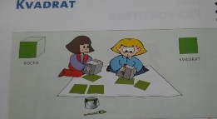
ODTISNILI SMO JIH S POMOČJO PLOSKEV POSAMEZNIH GEOMETRIJSKIH TELES, ŠKATLIC RAZLIČNIH OBLIK, JIH OBRISOVALI IN IZREZOVALI IZ PAPIRJA, RISALI PROSTOROČNO IN S ŠABLONO.
V DZ ŽE IMAŠ REŠENE NALOGE ZA SPODNJA LIKA. POIMENUJ JU IN POVEJ V ČEM SE RAZLIKUJETA.
PRAVOKOTNIK IMA PO DVE NASPROTNI STRANICI ENAKO DOLGI.

KVADRAT IMA VSE STRANICE ENAKO DOLGE.

- V STANOVANJU POIŠČI PREDMETE, KI IMAJO OBLIKO PRAVOKOTNIKA IN KVADRATA.
PONOVI
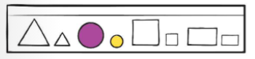
RISANJE S ŠABLONO: ŠABLONO POLOŽIŠ NA LIST, DRŽIŠ JO TAKO, DA SE NE PREMIKA IN DA VIDIŠ ČRTO, KI JO RIŠEŠ, Z BARVICO OBRIŠEŠ OBLIKO LIKA IN GA NATO POBARVAŠ. LIKI MORAJO BITI POBARVANI, SICER JE TO SKLENJENA ČRTA.
- POGLEJ ZGORNJO ŠABLONO IN POVEJ, KAKO SE IMENUJETA POBARVANA LIKA. TO STA KROGA. V ČEM SE RAZLIKUJETA (BARVI IN VELIKOSTI).
KROG IMA ENO KRIVO PLOSKEV.

- V STANOVANJU POIŠČI PREDMETE, KI IMAJO OBLIKO KROGA.
- NA LIST PROSTOROČNO NARIŠI NEKAJ KROGOV, KI NAJ SE MED SEBOJ RAZLIKUJEJO PO BARVI IN VELIKOSTI. LIST SHRANI V MAPO IN GA BOŠ PRINESEL/A V ŠOLO.
REŠI NALOGE V SDZ 2 / 66. PRI RISANJU S ŠABLONO IN BARVANJU BODI NATANČEN/A.
NE POZABI NA USTNO RAČUNANJE! SAJ VEŠ, VAJA DELA MOJSTRA, ČE MOJSTER DELA VAJO.
SPO: SKRBIM ZA SVOJE ZDRAVJE

1. POVEJ, KAKO SKRBIŠ ZA SVOJE ZDRAVJE? ODGOVORI NA VPRAŠANJA.

- JEŠ ZDRAVO IN RAZNOLIKO HRANO (DOVOLJ SADJA IN ZELENJAVE)?

- PIJEŠ DOVOLJ TEKOČINE (VODE)?
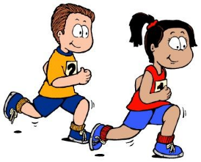

- SE VELIKO GIBAŠ NA SVEŽEM ZRAKU?

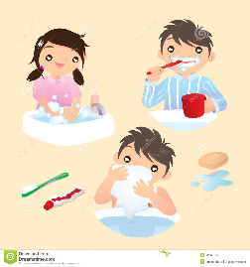

- SKRBIŠ ZA ČISTOČO TELESA IN ZOB?
- SI REDNO UMIVAŠ ROKE?

- DOVOLJ POČIVAŠ? GREŠ ZVEČER DOVOLJ ZGODAJ SPAT?
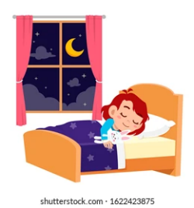

ČE UPOŠTEVAŠ VSE TE NASVETE ZA ZDRAVO ŽIVLJENJE, POTEM ZDRAVO ŽIVIŠ.

2. NA SPODNJI POVEZAVI SI OGLEJ, KAKO ZAJČEK BINE SKRBI ZA ZDRAVJE.

https://otroski.rtvslo.si/zajcek-bine/avacc/media/play/id/167375578/section/oddaje

ČE HOČEŠ BITI ZDRAV MORAŠ JESTI ZDRAVO HRANO, PITI VODO, SE DOVOLJ GIBATI , SE REDNO UMIVATI IN DOVOLJ POČIVATI.

ŠPO: RAZGIBAVAM SE
DANES PRIČNI URO ŠPORTA Z JOGO. OGLEJ SI SPODNJE SLIČICE IN OPRAVI NALOGE.
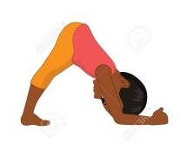
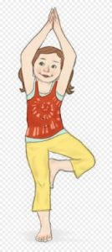
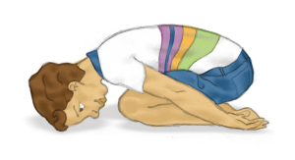
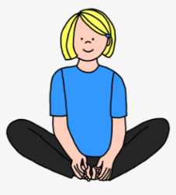
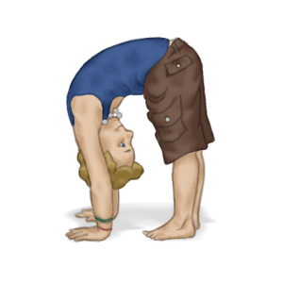

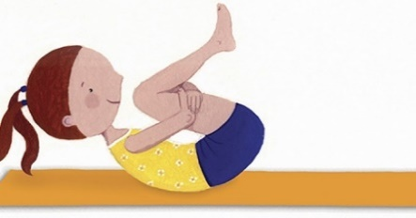
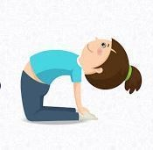

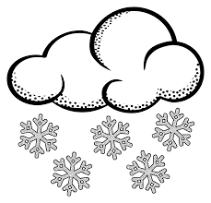
DOBRO BI BILO, DA SE PO OPRAVLJENEM RAZGIBAVANJU, ČE IMAŠ ČAS SEVEDA, SKUPAJ S STARŠI ODPRAVIŠ NA SVEŽ ZRAK. MOGOČE TI DANES USPE ULOVITI KAKŠNO SNEŽINKO.

